2012年12月5日
各 位
会社名：昭和電工株式会社
代表者名：取締役社長 市川 秀夫
（コード番号：4004 ）
問合せ先：IR・広報室長 皆川 修
Tel. 03-5470-3235

当社事業 本年の成果と2013年の戦略
―事業戦略説明会骨子―

昭和電工株式会社（社長：市川 秀夫）は、本日、本年の経営状況と2013年の事業戦略に関する説明会を開催しました。説明会内容の骨子につきまして、次のとおりお知らせします。
- 本年の業績見通しと足元の経営状況
（１）本年の業績見通し（11月1日発表済み）
欧州をはじめとする世界経済の減速や長期化する円高等の影響により輸出や生産が弱含むなど日本経済は厳しい状況におかれています。このような情勢下、当社はHD（ハードディスク）メディアがけん引するエレクトロニクスセグメントにおいては前期を上回る売上高および営業利益を予想する一方、他セグメントにおいては減収減益となる見込みです。
この結果、2012年の売上高は昨年比約1,000億円減収の7,500億円となり、営業利益は昨年比約150億円減益の320億円となる見込みです。
（２）足元の経営状況および2013年の業績イメージ
10月のIMFの発表によると、欧州をはじめとする先進国経済の低迷や中国等新興国経済の成長鈍化の影響は続き、世界経済の回復は2013年も小幅にとどまる見通しです。日本経済についても復興需要が落ち込むことにより2013年は2012年に比べ成長率は低下すると予想されています。
このような経済環境の低迷を前提に諸条件を織込み試算した2013年連結業績のイメージは、売上高8,000億円、営業利益350億円、当期純利益は150億円と2012年対比で小幅改善する見込みです。2013年の業績予想は2013年2月に正式に発表する予定です。
【2013年織込条件】
- 為替 80円/USD
- 国内景気 上期は現状で推移 下期の回復も緩慢
- 中国需要 回復は鈍い
- 電力価格 上昇

- 2013年の事業戦略
当社は現在の中期経営計画“PEGASUS（ペガサス）”において、「グローバル市場で特徴ある存在感を持つ化学企業」となることを目指しています。堅調なHDの業績および中長期的に確実な成長が見込まれる黒鉛電極の事業環境から、これらの2事業を両翼とするペガサスの基本戦略は今後も着実に推進していきますが、PEGASUSにおいて示した将来のポートフォリオについては個別事業の競争環境や国内外の規制などの状況変化に対応し修正を実施することにより「既存事業の再設計」を今後進めます。
特に2013年の重点項目として「グローバル展開の加速」と「国内事業の収益改善」に取り組みます。
グローバル展開については、中国における既存事業のさらなる拡大に加え、世界経済の新たな成長セクターであるアセアンに拠点設置を進め、当社事業のサプライチェーンの強化・拡大を図ります。国内においては、事業環境の変化により足元で収益力が低下している石油化学、化学品、アルミニウム、レアアース等の事業構造見直しによる体質強化を進めます。
またこれらの戦略を遂行するための基盤として、経営判断の迅速化、効率的なオペレーション、研究開発成果の早期顕現を目指した組織改定を来年初に実施します。これまでの事業部門・本部制を廃止、事業部をCEO直轄とし、加えてCEOを支える管掌執行役員による強力なトップマネージメント体制とすることにより、すべての事業運営においてグループ全体最適に適う経営体制を確立します。
- セグメント戦略
- エレクトロニクス
  - HD（ハードディスク）
PC需要に関しては、スマートフォン、タブレットPCの普及、また新興国の成長鈍化の影響を受け足元では低迷しており、2013年においてもこの状況は続くものと見込みます。HDドライブの販売台数はPC需要低迷の影響を受け2013年も本年並みの5億9,000万台の水準にとどまるものと見込まれますが、2014年以降はクラウド化の進展によるサーバー需要の拡大、世界経済の回復等も見込まれるため販売台数は年率3～5％の成長に回帰することを想定します。
当社はこのような環境下、HDメディアの高容量化において業界をリードしており、今後においても最高容量の製品を世界に先駆けて市場投入を進めます。当社は、現時点*で世界最高容量であるPMR（垂直磁気記録方式）第6世代（2.5インチ、500GB）品の世界初の量産化に続き、2013年上期にはPMR第7世代（同、650GB）を上市する予定です。さらに次世代技術においても開発を進めています。
*2012年12月5日現在
  - RE（レアアース）
中国における原料価格の大幅な変動によりRE磁石合金事業は大幅な見直しが必要な状況となっています。当社は希少性が高く中国での産出に頼らざるを得ないジスプロシウムの使用量を減らすなど顧客から求められる製品の開発などを通じ、技術力による磁石合金事業の再生を図ります。また、既存の中国拠点については拡大が続く中国磁石市場向けへの販売を強化します。
  - LED
窒化ガリウム（GaN）系LED素子については、既発表のとおり12月1日付で同事業子会社であるTSオプト株式会社の株式70％を豊田合成株式会社に譲渡し、同社との合弁事業に移行しました。今後は同事業の有力企業である豊田合成株式会社の傘下として一層の事業拡大を目指します。
また当社としては、当社独自で今後とも行う高輝度4元系LED事業の一環として、植物工場向けLEDの事業拡大を進めます。
- 無機
  - GE（黒鉛電極）
電炉鋼の生産量は、欧州の経済停滞や新興国の成長鈍化の影響を受け足踏み状態が続いていますが、中期的には新興国の経済成長にともなうビルや橋梁などの建て替えや自動車の買い替えなどによりスクラップが大量に発生することから増加が見込まれます。
当社は大町事業所と米国子会社の昭和電工カーボン（SDKC）において主に先進国向けにハイエンドの黒鉛電極製品を生産してきましたが、本年中国の黒鉛電極メーカーの子会社化を決定するなどボリュームゾーン向けのラインアップを今後拡充し事業拡大を進めます。
  - セラミックス
飲料水の浄化剤や樹脂等の充填剤、エレクトロニクス向けの材料等に使用されるケミカルアルミナは経済発展に伴いアセアン地域での需要の増加が見込まれます。当社は現在インドネシアにおいて、現地企業との合弁事業としてケミカルアルミナプラントの建設を進めており、2014年に試運転を開始し2015年に本格操業の予定です。インドネシアのプラント稼働に伴い現在操業中の横浜事業所におけるケミカルアルミナの操業は終了する予定です。
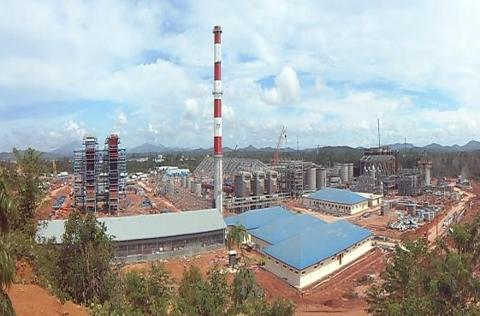
ケミカルアルミナプラント
Tayan, Kalimantan Indonesia
Tayan, Kalimantan Indonesia
Tayan, Kalimantan Indonesia
- 石油化学
中国需要の回復遅れや世界経済減速の影響から石油化学品の市況低迷は続いており、2013年においても前半においては現在の状況が続く見通しです。このような状況下、当社は大分コンビナートのエチレンプランにおいて2013年も9割稼働を継続する予定です。
また大分コンビナートの競争力強化のためこれまで上流・下流の提携の強化を進めており、この一環として新日鉄住金化学株式会社との合弁事業として昨年再編・発足したNSスチレンモノマー株式会社のSMプラントの更新を2013年央に完成する予定です。また、クラッカー留分の高付加価値に向けて、アセトアルデヒド法によるブタジエン製造プロセスの開発などを進めています。
- 化学品
化学品セグメントにおける基礎化学品分野では需給が緩和状態にあるANの誘導品拡充を進めるとともに、合成ゴムCRの高付加価値グレードの拡販を図ります。
また同セグメントにおいては自動車向け高機能材料（BMC）、半導体特殊ガス（NH3、N2O、HBr等）、分離精製事業等の高付加価値事業のグローバル展開を戦略的に進めます。分離精製事業においては、主力のショウデックス®カラムを中心とした分離事業に加えて、欧州ベンチャー企業のBIA Separations社への出資により精製ゲル市場への参入を決定しました。
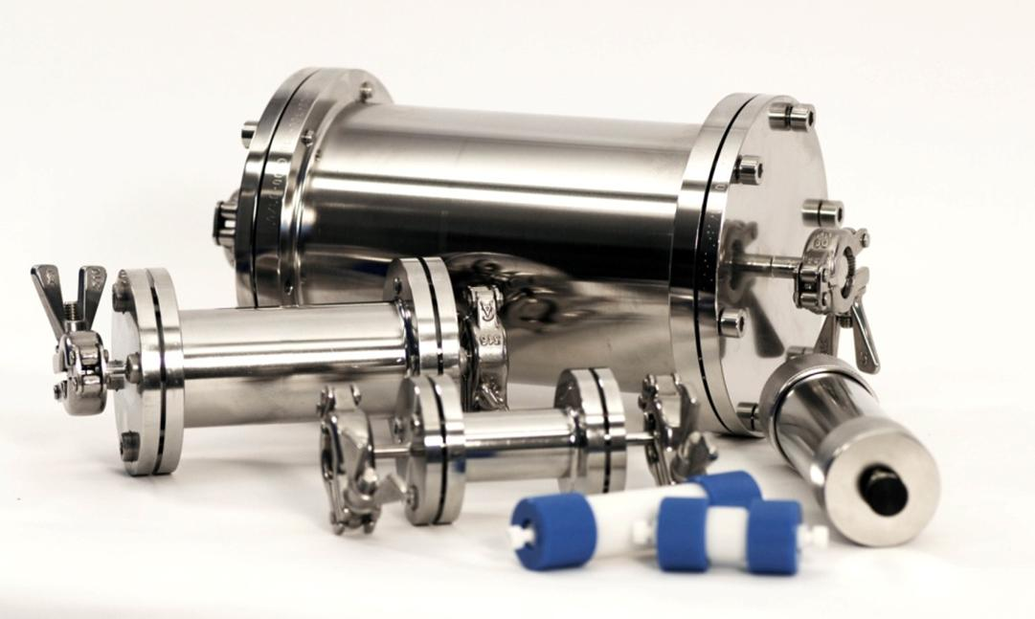
BIA Separations社製
モノリスゲルカラム

- アルミニウム
アルミニウムセグメントは高純度アルミ箔や鍛造材料ショウティック®、LBP用シリンダー等世界市場においてリーディングポジションを確立した事業のクラスターであり、今後もこれらの個別製品の事業強化を進めます。
高純度アルミ箔は既に発表のとおり堺事業所における精製能力の増強と中国における加工拠点の新設を進めています。また、ショウティック事業においてはマレーシアでの自動車向け鍛造材料用鋳造工場の新設を決定しました。今後、自動車産業の発展が見込まれるアセアン市場おいて既存のシンガポール鍛造工場と合わせて事業拡大を図ります。
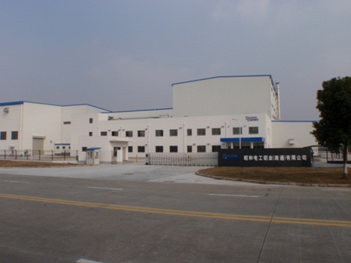
高純度アルミ箔加工拠点
昭和電工アルミ（南通）有限公司

- 育成・成長事業
当社保有の得意技術であるカーボンおよびアルミ技術から派生したLIB材料事業に関して今後事業拡大を進めます。特に当社がターゲットとする電気自動車向け等の大型LIB市場の立ち上がりは当初の見通しより遅れているものの、中期的には大きく成長が見込まれています。
当社は負極材、正負極添加剤、包材用アルミラミネートフィルムなど当社の技術力により独自性を生かす製品の市場拡大に注力し事業拡大を進めます。

以上

◆本件に関するお問合わせ先：IR・広報室 03-5470-3235

